Дата: 30.01.2021.
Группа: 20 ЭК-1Д
Наименование дисциплины: Английский язык

Тема: Сравнительные конструкции

После сравнительной степени употребляется союз “than”, соответствующий русскому союзу «чем»:
His poems are more popular than his novels.
Его стихи более популярны, чем его романы.
2. Для сравнения двух предметов одинакового качества в утвердительных и вопросительных предложениях прилагательное в положительной степени ставится между “as….as” со значением «такой же….как, так же …. как»:
Jane is as charming as Ann.
Джейн такая же очаровательная, как Энн.
I’m sorry I’m late. I got here as fast as I could.
Извините за опоздание. Я добирался сюда так быстро, как мог.
В отрицательных предложениях употребляется “not so…… as”, “not as …… as” (не такой …… как):
The cake is not so delicious as the ice – cream.
Торт не такой вкусный (восхитительный), как мороженое.
3. Русская сравнительная степень после выражений «в два раза, в три раза и т.д.» передается в английском языке прилагательным в положительной степени, стоящим между “as…… as”:
Бензин сейчас в два раза дороже, чем был несколько лет назад.
Now petrol is twice as expensive as it was a few years ago.
Те здания в три раза выше этих.
Those buildings are three times as high as these ones.
Когда второй объект сравнения не упомянут, то «as» после прилагательного не употребляется:
Он в пять раз старше. He is five times as old.
4. Такие сравнительные выражения, как: «в два раза меньше, в два раза моложе, в два раза легче и т.п.» передаются в английском языке словами: “half as much/many (half the size), half my age, half the weight”:
Она в два раза моложе его. She is half his age.
Мой чемодан в два раза легче твоего.
My suitcase is half the weight of yours.
5. Выражения типа: “as good as possible” переводятся на русский язык «как можно лучше»:
Твой доклад должен быть как можно интереснее.
Your report should be as interesting as possible.
6. “Most” употребляется перед прилагательными не только для образования превосходной степени (the most — самый), но и со значением «крайне, весьма». В этом случае существительное в единственном числе употребляется
с неопределенным артиклем, а во множественном числе – без артикля:
This is a most fascinating novel. Это весьма увлекательный роман.
These are most fascinating novels. Это весьма увлекательные романы.
“Most” употребляется также перед существительным со значением «большинство, большая часть»:
Most young people are fond of sport.
Большинство молодых людей увлекается спортом.
После “most” с этим значением употребляется предлог “of”, когда существительное, к которому оно относится, имеет при себе определенный артикль, указательное или притяжательное местоимение, т.е. когда оно обозначает определенную группу предметов или определенное количество чего-нибудь:
Most of my friends live in Ufa.
Большинство моих друзей живет в Уфе.
Where did you spend your summer holidays? — I spent most of my time in the Crimea.
Где вы провели свой летний отпуск? – Я провел большую часть времени в Крыму.
7. Сравнительная степень может быть усилена употреблением перед нею “much” или “far” со значением «гораздо, значительно»:
The Volga is much longer than the Thames.
Волга гораздо (значительно) длиннее Темзы.
Her dictionary is far better than yours or mine.
Ее словарь гораздо лучше твоего или моего.
Примечание: Русскому сочетанию «гораздо больше» в значении «гораздо большее количество» соответствует в английском языке “much more” перед неисчисляемыми существительными и “many more” перед исчисляемыми:
She has much more free time than he.
У нее гораздо больше свободного времени, чем у него.
I’ve got many more friends than she.
У меня гораздо больше друзей, чем у нее.
8. Превосходная степень может быть усилена употреблением перед нею слов “by far” или “far”:
The deposits of oil in Russia are by far the richest in the world.
Залежи нефти в России гораздо богаче всех других в мире.
9. Для выражения сравнения в английском языке существуют также такие конструкции, как:
а) “more (less)…… than” (больше (более), меньше(менее)…… чем):
This text is more (less) difficult than that one.
Этот текст более (менее) трудный, чем тот.
б) “the ……the” (чем…… тем ), например: “the more….the better”
(чем больше, тем лучше)
What time shall we leave? -The sooner the better.
В какое время мы уедем? – Чем быстрее, тем лучше.
в) “the same…… as” (такой же……как):
Tom is the same age as George.
Том такого же возраста, как Джордж.
г) “than (as) me/him/her/them/us”:
You are taller than me (I am). Ты выше, чем я.
They have more money than us (we have).
У них больше денег, чем у нас

Контрольные задания

3. Поставьте в предложения подходящие по смыслу фразы.
as red as a beet (красный как свекла), as slow as a turtle (медленный как черепаха), as sweet as honey (сладкий как мед), as busy as a bee (занятой как пчела), as clumsy as a bear (неуклюжий как медведь), as black as coal (черный как уголь), as cold as ice (холодный как лед), as slippery as an eel (изворотливый как угорь), as free as a bird (свободный как птица), as smooth as silk (гладкий как шелк)
- Your friend is so unemotional, he is … .
- I got embarrassed and I was … .
- Tom and Anna have got six children and they are always … .
- Sorry, Bob, but I’ve spilled the milk on the carpet. I’m … .
- I like my skin after a bath, it is … .
- The exams are over and I can go anywhere I want. I am … .
- He asked me to forgive him and his words were … .
- Can you drive faster? Your car is … .
- Don’t sign any papers with that man. He is … .
- After playing in the mud all day, the kids were … .

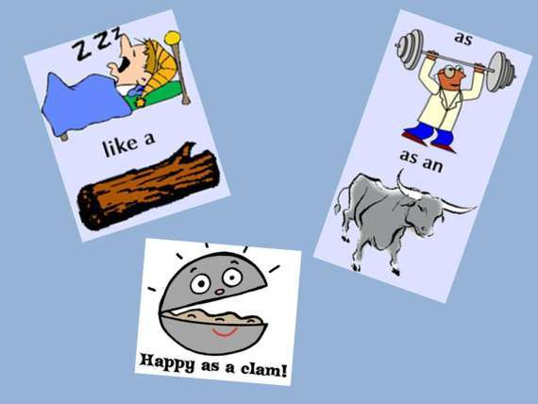

- as cold as ice (Твой друг такой неэмоциональный, он холоден как лед.)
- as red as a beet (Я был смущен и покраснел как свекла.)
- as busy as a bee (У Тома и Анны 6 детей, и они всегда заняты как пчелки.)
- as clumsy as a bear (Прости, Боб, но я пролил молоко на ковер. Я неуклюжий как медведь.)
- as smooth as silk (Мне нравится моя кожа после ванны, она гладкая как шелк.)
- as free as a bird (Экзамены закончились, и я могу пойти куда захочу. Я свободен как птица.)
- as sweet as honey (Он просил меня простить его, и его слова были сладкими как мед.)
- as slow as a turtle (Ты можешь ехать быстрее? Твоя машина медленная как черепаха.)
- as slippery as an eel (Не подписывай никаких документов с тем человеком. Он изворотлив как угорь.)
- as black as coal (После игр в грязи целый день, дети были черными как уголь.)

